**5. Охорона праці**

**5.1 ЗНАЧЕННЯ ОХОРОНИ ПРАЦІ НА ВИРОБНИЦТВІ**

Охорона життя та здоров’я громадян у процесі їх трудової діяльності, створення безпечних та нешкідливих умов праці є одним з найважливіших державних завдань.

Головною метою охорони праці є створення на кожному робочому місці безпечних та нешкідливих умов праці, безпечної експлуатації обладнання, зменшення або повна нейтралізація дії шкідливих і небезпечних виробничих факторів на організм людини і, як наслідок, зниження рівня виробничого травматизму та професійних захворювань.

Проблеми створення безпечних і нешкідливих умов праці існували завжди. Однак, у період науково-технічного прогресу вони набули особливого значення, адже істотно зросла ціна кожного нещасного випадку та аварії. За приблизними оцінками щороку в світі внаслідок виробничого травматизму гине близько 100 тис. чоловік. Нещасні випадки на виробництві та професійні захворювання були й залишаються величезною людською трагедією, є причиною значних економічних втрат і призводять до тяжких соціальних наслідків.

Законодавчими актами, що визначають основні положення про охорону праці, є загальні закони України, а також спеціальні законодавчі акти. В основному законі України — Конституції питанням охорони праці присвячені статті 43, 45 та 46.

В статті 43 Конституції України записано: «Кожен має право на працю, що включає можливість заробляти собі на життя працею, яку він вільно обирає, або на яку вільно погоджується», «Кожен має право на належні, безпечні і здорові умови праці, на заробітну плату, не нижчу від визначеної законом», «Використання праці жінок і Неповнолітніх на небезпечних для їхнього здоров’я роботах забороняється».

Кожен, хто працює, має право на відпочинок (ст. 45 Конституції України). Це право забезпечується наданням днів щотижневого відпочинку, а також оплачуваної щорічної відпустки, встановленням скороченого робочого дня щодо окремих професій і виробництв, скороченої тривалості роботи у нічний час.

У тексті статті 46 Конституції України вказано на те, що громадяни мають право на соціальний захист, що включає право на забезпечення їх у разі повної, часткової або тимчасової втрати працездатності, втрати годувальника, безробіття з незалежних від них обставин, а також у старості та в інших випадках, передбачених законом.

Основним законодавчим документом у галузі охорони праці є Закон України «Про охорону праці», дія якого поширюється на всі підприємства і організації незалежно від форм власності та видів їх діяльності, на усіх громадян, які працюють, а також залучені до праці на цих підприємствах.

В першій статті даного закону дається визначення охорони праці.

Охорона праці — це система правових, соціально-економічних, організаційно-технічних, санітарно-гігієнічних та лікувально-профілактичних заходів і засобів, спрямованих на збереження здоров’я та працездатності людини в процесі праці.

Для користувачів ПК найбільш характерними нормативними документами є Вимоги щодо безпеки здоров’я працівників під час роботи з екранними пристроями, затверджені наказом Міністерства соціальної політики 14.02.2018 року №207 та Державні санітарні правила і норми роботи з візуальними дисплейними терміналами електронно-обчислювальних машин. ДСанПіН 3.3.2.007-98.

**5.2 АНАЛІЗ ПОТЕНЦІЙНИХ ШКІДЛИВИХ ТА НЕБЕЗПЕЧНИХ ФАКТОРІВ**

В процесі роботи працівник вступає у взаємодію з обладнанням, інструментами, іншими працівниками. Крім того, на нього впливають різні параметри виробничого середовища, в якому відбувається праця – виробничі фактори. За своїм впливом та часом дії на працівника виробничі фактори поділяють на небезпечні та шкідливі.

До небезпечних виробничих факторів, які діють на працівника раптово та призводить до травми під час користуванням ПК, відносяться:

- наявність електричного струму;

- пошкодження або відсутність захисного заземлення або занулення;

- відсутність захисних огороджень (бокових стінок) на блоці живлення;

- рухомі елементи обладнання (вентилятор).

До шкідливих виробничих факторів, які діють на працівника поступово (тривалий час) і спричиняють виникнення професійних захворювань, відносяться:

- підвищений рівень постійного шуму;

- метеорологічні умови, особливо в осінньо-зимовий період;

- недостатнє освітлення робочого місця та робочої зони;

- підвищений рівень іонізуючого та електромагнітного випромінювань;

- підвищений рівень шуму;

- розумові перевантаження, монотонність праці та малорухомість впродовж робочого дня.

При влаштуванні на роботу інженер з охорони праці проводить з працівником вступний інструктаж, а безпосередній керівник проводить на робочому місці первинний інструктаж. Інструктаж проводиться на основі інструкцій з охорони праці, які розроблені на всі види робіт та обладнання на підприємстві. Для користувачів ПК розроблена інструкція з охорони праці під час роботи за персональним комп’ютером.

**5.3 ЗАБЕЗПЕЧЕННЯ ОПТИМАЛЬНИХ УМОВ ПРАЦІ**

Під час роботи на працівника впливає сукупність виробничого середовища та виробничого процесу, які складають умови праці. Щоб працівник міг плідно працювати, йому необхідно створити оптимальні умови праці для виконання нею своїх виробничих обов’язків. Оптимальні умови праці характеризуються відсутністю або доведеними до мінімуму впливу небезпечних та шкідливих виробничих факторів.

Мікроклімат виробничих приміщень характеризуються такими параметрами: температура повітря в межах 21-230 С (в холодні пору року) та 21-230 С (в теплу пору року); відносна вологість повітря 40-60% та швидкість руху повітря – 0,1 м/с. Такі параметри є найбільш сприятливі для виконання професійних обов’язків, а при їх невідповідності використовують додаткові заходи та засоби для їх покращення (вентиляція приміщення, кондеціонування).

Приміщення, де використовуються персональні комп’ютери, обов'язково встановлюється вуглекислотний вогнегасник.

**5.4 РОЗРАХУНОК ОСВІТЛЕННЯ**

Для освітлення приміщення, де встановлено робоче місце працівника, використовуємо люмінесцентні лампи, які енергетично є більш економічні та максимально наближаються до природного світла.

Метою розрахунку штучного освітлення є визначення потужності джерел світла за заданою освітленістю та кількості необхідних світильників і ламп.

Для розрахунку освітлення використовуємо метод світлового потоку.

Вихідні дані:

Е – нормована освітленість для робіт середньої точності при загальному освітленні приймаємо 500 лк;

Кз – коефіцієнт запасу, що враховує зниження освітлення в результаті забруднення та старіння ламп, приймаємо 1,5;

Z – коефіцієнт нерівномірності освітлення для люмінесцентних ламп 1,1;

Н – висота приміщення – 3,5 м;

А – довжина приміщення – **36** м

В – ширина приміщення – **12** м

п – кількість ламп в світильнику – 4;

тип світильника з люмінесцентними лампами ЛПО01;

*стелі –* коефіцієнт відбиття світла стелі - 70% (0,7)

*стін*  *–* коефіцієнт відбиття світла стін - 50% (0,5)

Основні формули для розрахунку:

світлового потоку 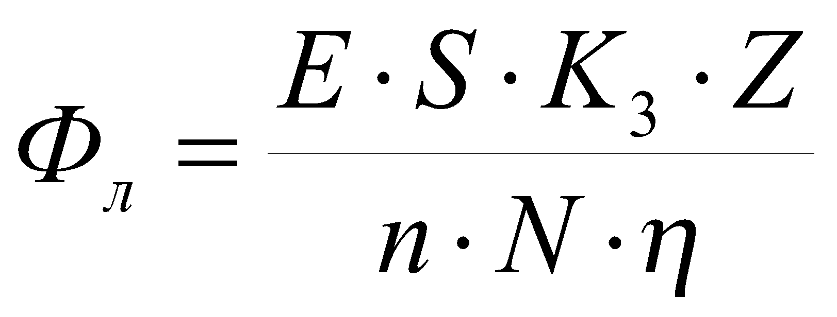,

індексу приміщення - 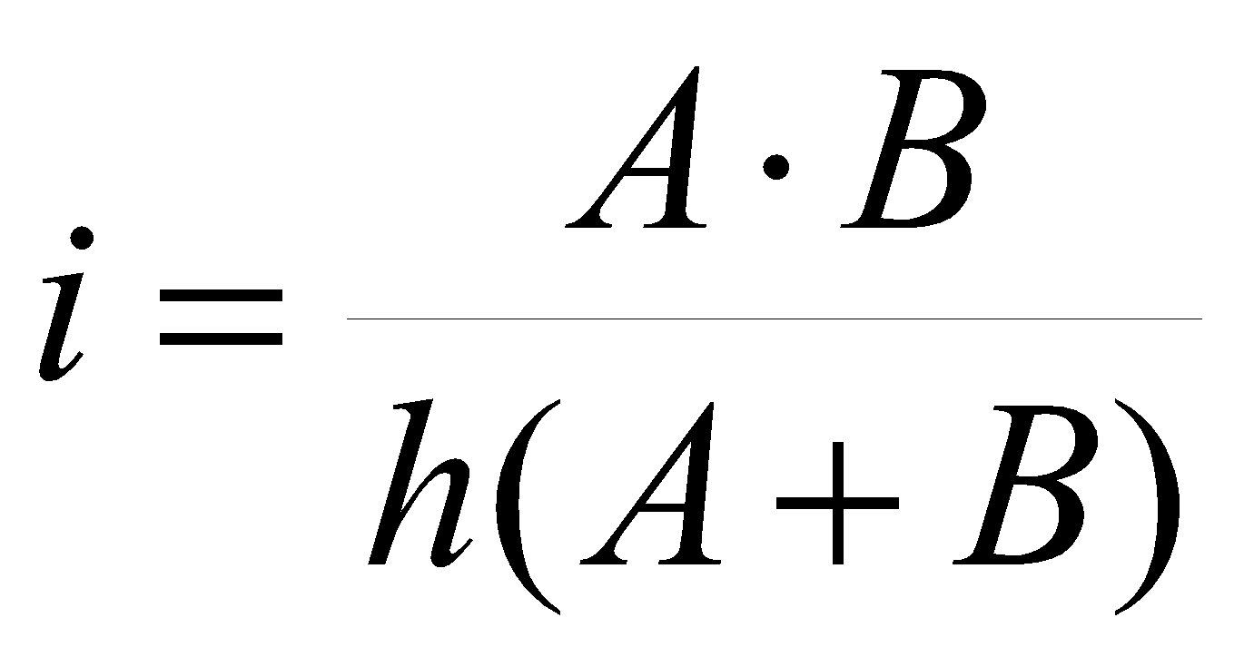

кількості світильників - 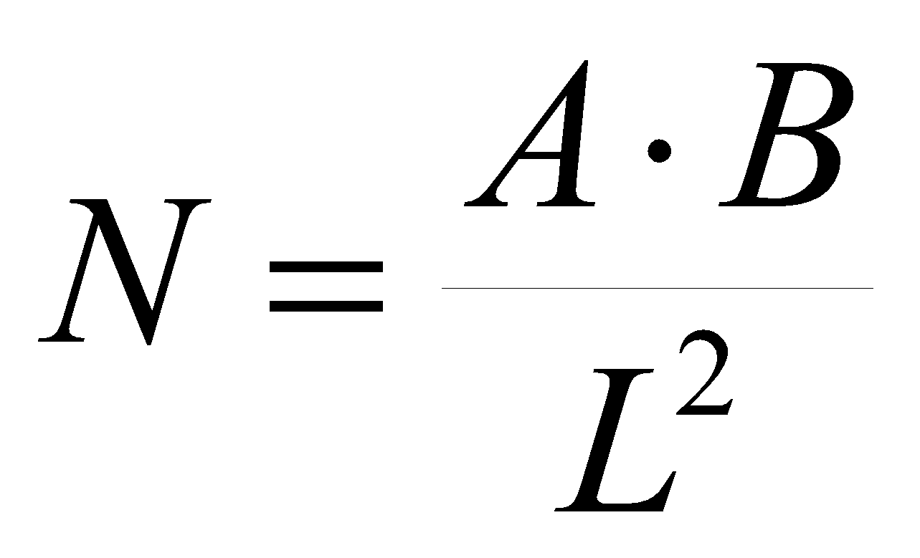

У формулах використовуємо вихідні та табличні дані.

Розрахунок починаємо з визначення висоти підвісу світильника над робочою поверхнею за формулою:

*h= Н – hс - hр*

*hс* – відстань від світильника до стелі **0,2** м.

*hр* – висота робочих поверхонь 0,8 м.

*h=* ***3,5 – 0,2 – 0,8 = 2,5*** *м*

Відстань між світильниками *L* визначається за формулою 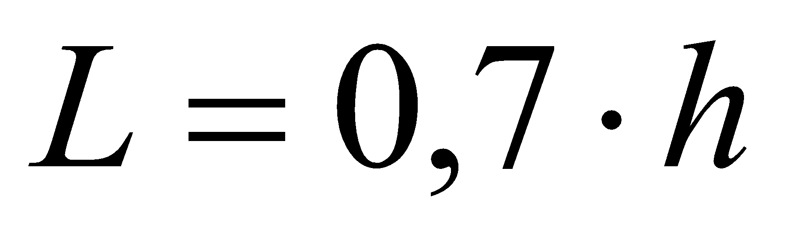,

*L= 0,7* х ***2,5 = 1,75 м***

Кількості світильників (N), яка необхідна для освітлення дільниці, визначається за формулою: ,

*N=* ***36* х *12 : 1,752 432 : 3,06 = 141,17*** *шт.*

Приймаю кількість світильників **144** шт. і розташовую їх у **чотири** ряди по **36** шт. у кожному ряді.

Після цього визначаю показник приміщення *і* за формулою:

 = **36 х 12 : 2,5 (36 + 12) = 432 : 120 = 3,6**

Відповідно до табл. 3.26 [ ] *і* приймаю **3,5** та визначаю η – коефіцієнт використання світлового потоку – **0,7**.

Визначаємо світловий потік за формулою:

, де

S – площа – А х В, **432** м2;

N – кількість світильників, **144** шт.

*Фл* =500 х **432** х 1,5 х 1,1: 4 х **144** х **0,7** = **356400 : 403,2** =  **883,9** лм

З табл. 3.27 [ ]вибираємо лампу **ЛД** потужністю **20 Вт,** світловий потік якої становить **1000** лм.

Різниця між розрахунковим та табличним значенням світлового потоку становить – **1000 – 883,9** = **116,1** лм, в процентному відношенні це складає **116,1:1000х100 = 11,6**%, яка є в межах -10% < DФл < +20%

Сумарна потужність усіх ламп становить:

*Рзаг = Рсв × N × n =* **20 х 144 х 4 = 11 520 Вт = 11,52** кВт

***Висновок:*** Кількість встановлених світильників у приміщенні достатня для його освітлення.

**5.4 ОХОРОНА ПРАЦІ КОРИСТУВАЧІВ ПК**

При розміщенні робочих столів з ПК слід дотримувати такі відстані між бічними поверхнями ПК - 1,2 м, відстань від тильної поверхні одного ПК до екрана іншого - 2,5 м.

Висота робочої поверхні робочого столу з ПК має регулюватися в межах 680...800 мм, а ширина і глибина - забезпечувати можливість виконання операцій у зоні досяжності моторного поля (рекомендовані розміри: 600...1400 мм, глибина - 800...1000 мм).

Робочий стіл повинен мати простір для ніг заввишки не менше ніж 600 мм, завширшки не менше ніж 500 мм, завглибшки (на рівні колін) не менше ніж 450 мм, на рівні простягнутої ноги - ніж 650 мм.

Робочий стілець має бути підйомно-поворотним, регульованим за висотою, з кутом і нахилу сидіння та спинки і за відстанню від спинки до переднього краю сидіння поверхня сидіння має бути плоскою, передній край - заокругленим. Регулювання за кожним із параметрів має здійснюватися незалежно, легко і надійно фіксуватися. Для зниження статичного напруження м'язів верхніх кінцівок слід використовувати стаціонарні або змінні підлокітники завдовжки не менше ніж 250 мм.

Робоче місце має бути обладнане підставкою для ніг завширшки не менше ніж 300 мм, завглибшки не менше ніж 400 мм, що регулюється за висотою в межах до 150 мм і за кутом нахилу опорної поверхні підставки до 20 град. Підставка повинна мати рифлену поверхню і бортик по передньому краю заввишки 10 мм.

Екран ПК має розташовуватися на оптимальній відстані від очей користувача, що становить 600...700 мм, але не ближче ніж за 600 мм з урахуванням розміру літерно-цифрових знаків і символів.

Клавіатуру слід розташовувати на поверхні столу на відстані 100...300 мм від краю, звернутого до працюючого. У конструкції клавіатури має передбачатися опорний пристрій (виготовлений із матеріалу з високим коефіцієнтом тертя, що перешкоджає мимовольному її зсуву), який дає змогу змінювати кут нахилу поверхні клавіатури у межах 5...15 град.

При організації праці, що пов'язана з використанням ПК, для збереження здоров'я працюючих, запобігання професійним захворюванням і підтримки працездатності слід передбачити внутрішньозмінні регламентовані перерви для відпочинку.

Внутрішньозмінні режими праці і відпочинку мають передбачати додаткові нетривалі перерви в періоди, що передують появі об'єктивних і суб'єктивних ознак втомлення і зниження працездатності. При виконанні протягом дня робіт, що належать до різних видів трудової діяльності, за основну роботу з ПК слід вважати таку, що займає не менше 50 % часу впродовж робочої зміни, мають передбачатися:

- перерви для відпочинку і вживання їжі (обідні перерви);

- перерви для відпочинку і особистих потреб (згідно з трудовими нормами);

- додаткові перерви, що вводяться для окремих професій з урахуванням особливостей трудової діяльності.

Тривалість обідньої перерви визначається чинним законодавством про працю і Правилами внутрішнього трудового розпорядку організації.

Внутрішньозмінні режими праці і відпочинку при роботі з ПК розроблено з урахуванням характеру трудової діяльності, напруженості і важкості праці диференційовано для кожної професії (10-15 хвилин після кожної години роботи).

При 12-годинній робочій зміні регламентовані перерви повинні встановлюватися в перші 8 годин роботи аналогічно перервам при 8-годинній робочій зміні, а протягом останніх 4-х годин роботи, незалежно від характеру трудової діяльності, через кожну годину тривалістю 15 хвилин.

Працюючі з ПК підлягають обов'язковим медичним оглядам: попереднім - при влаштуванні на роботу і періодичним - протягом трудової діяльності. Періодичні медичні огляди мають проводитися раз на два роки комісією в складі терапевта, невропатолога та офтальмолога. До складу комісії, що проводить попередні та періодичні медичні огляди, при необхідності (за наявністю медичних показань) можуть залучатись до оглядів лікарів інших спеціальностей. Жінки, що працюють з ПК, обов'язково оглядаються лікарем акушером-гінекологом один раз на два роки.

Жінки з часу встановлення вагітності та в період годування дитини грудьми до виконання всіх робіт, пов'язаних з використанням ПК, не допускаються.

*Інформаційний додаток до диплому*

*ВАРІАНТИ РОЗРАХУНКУ ОСВІТЛЕННЯ*

|  | **1** | **2** | **3** | **4** | **5** | **6** | **7** | **8** | **9** | **0** |
| --- | --- | --- | --- | --- | --- | --- | --- | --- | --- | --- |
| Розмір приміщення: довжина, ширина | 6 х 3 | 6 х 6 | 9 х 3 | 9 х 6 | 9 х 9 | 12х3 | 12х6 | 12х9 | 9 х 6 | 9 х 9 |
| Відстань від *h*с світильника до стелі, м | 0,0 | 0,0 | 0,2 | 0,2 | 0,4 | 0,4 | 0,3 | 0,3 | 0,0 | 0,0 |

Розрахунок в дипломній роботі виконуєте згідно свого варіанту. Варіант відповідає номеру по списку в журналі (де є двозначна цифра, тоді беремо другу цифру).

Де у взірці (розділ 5.3) цифри виділені жирним, підставляєте свої дані.

**Табл. 3.26 Коефіцієнт використання світлового потоку світильників з люмінесцентними лампами**

| Тип |  |  |  | |  |  |  |  |  |  |  |  |  |  |  |  |
| --- | --- | --- | --- | --- | --- | --- | --- | --- | --- | --- | --- | --- | --- | --- | --- | --- |
| світиль | ПВЛМ-Р | | | | ЛОУ | | | ШОД | | | **ЛПО0І** | | | ЛСП01 | | |
| ника |  |  | |  |  |  |  |  |  |  |  |  |  |  |  |  |
| МгГЕЛР | 70 | 50 | | 30 | 70 | 50 | 30 | 70 | 50 | 50 | **70** | 50 | 50 | 70 | 50 | 50 |
| Рат- % | 50 | 30 | | 10 | 50 | 30 | 10 | 50 | 50 | 30 | **50** | 50 | 30 | 50 | 50 | 30 |
| ***і*** |  |  | |  |  | Коефіцієнти використання, | | | | | | % |  |  | * |  |
| 0,5 | 25 | 18 | | 13 | 26 | 21 | 16 | 22 | 16 | 14 | **25** | 23 | 20 | 25 | 23 | 22 |
| 0,6 | 29 | 22 | | 17 | 30 | 24 | 20 | 28 | 21 | 18 | **31** | 29 | 24 | 31 | 29 | 26 |
| 0,7 | 34 | 26 | | 20 | 34 | 28 | 24 | 32 | 24 | 21 | **36** | 34 | 28 | 35 | 33 | 30 |
| 0,8 | 36 | 28 | | 23 | 37 | 31 | 27 | 35 | 27 | 24 | **39** | 37 | 32 | 38 | 36 | 32 |
| 0,9 | 40 | 31 | | 25 | 40 | 34 | 30 | 38 | ЗО | 27 | **42** | 41 | 35 | 41 | 38 | 35 |
| 1,0 | 43 | 34 | | 28 | 43 | 37 | 32 | 41 | 32 | 29 | **46** | 44 | 38 | 43 | 40 | 37 |
| 1,1 | 45 | 36 | | 30 | 45 | 39 | 34 | 43 | 34 | 31 | **48** | 46 | 41 | 45 | 42 | 39 |
| 1,25 | 47 | 38 | | 32 | 48 | 42 | 37 | 46 | 37 | 34 | **51** | 49 | 44 | 47 | 44 | 41 |
| 1,5 | 51 | 42 | | 35 | 51 | 46 | 41 | 50 | 40 | 37 | **55** | 53 | 49 | 50 | 46 | 44 |
| 1,75 | 54 | 45 | | 38 | 54 | 49 | 44 | 53 | 43 | 40 | **58** | 57 | 52 | 52 | 49 | 47 |
| 2,0 | 56 | 47 | | 40 | 56 | 50 | 46 | 55 | 45 | 42 | **61** | 59 | 55 | 54 | 50 | 48 |
| 2,25 | 58 | 49 | | 42 | 58 | 52 | 48 | 57 | 47 | 44 | **63** | 62 | 57 | 56 | 52 | 50 |
| 2,5 | 60 | 51 | | 44 | 60 | 54 | 50 | 59 | 48 | 45 | **65** | 64 | 59 | 57 | 53 | 51 |
| 3,0 | 63 | 53 | | 46 | 62 | 56 | 52 | 61 | 50 | 48 | **68** | 66 | 62 | 59 | 54 | 52 |
| 3,5 | 64 | 54 | | 48 | 63 | 57 | 53 | 63 | 52 | 50 | **70** | 68 | 64 | 60 | 56 | 54 |
| 4,0 | 66 | 56 | | 49 | 64 | 58 | 55 | 65 | 54 | 52 | **71** | 69 | 66 | 61 | 56 | 55 |
| 5,0 | 68 | 59 | | 52 | 66 | 61 | 58 | 67 | 56 | 53 | **75** | 72 | 70 | 63 | 58 | 57 |

**Табл. 3.27 Технічні дані деяких ламп розжарювання та люмінесцентних ламп**

| Лампи розжарювання | | | | | | | **Люмінесцентні лампи загального призначення** | | | |
| --- | --- | --- | --- | --- | --- | --- | --- | --- | --- | --- |
| загального призначення (220 В) | | | місцевого освітлення | | | |
| Потуж | Тип | Світловий | Потуж | Тип | Напру | Світловий | **Потуж** | **Тип** | **Світловий** | **Довжина** |
| ність, Вт | лампи | потік, лм | ність, Вт | лампи | га, В | потік, лм | **ність, Вт** | **лампи** | **потік, лм** | **лампи, м** |
| 25 | В | 220 | 15 | МО | 12 | 200 | **20** | **ЛДЦ** | **850** | **0,6** |
| 40 | Б | 400 | 25 | МО | 12 | 380 | **20** | **ЛД** | **1000** | **0,6** |
| 40 | БК | 460 | 40 | МО | 12 | 620 | **20** | **ЛБ** | **1200** | **0,6** |
| 60 | Б | 715 | 60 | МО | 12 | 850 | **30** | **ЛДЦ** | **1500** | **0,9** |
| 60 | БК | 790 | 25 | МО | 36 | 300 | **30** | **ЛД** | **1800** | **0,9** |
| 100 | Б | 1350 | 40 | МО | 36 | 600 | **30** | **ЛБ** | **2180** | **0,9** |
| 100 | БК | 1450 | 60 | МО | 36 | 800 | **40** | **ЛДЦ** | **2200** | **1.2** |
| 150 | Г | 2000 | 100 | МО | 36 | 1550 | **40** | **ЛД** | **2500** | **1.2** |
| 150 | Б | 2100 | 40 | МОЗ | 12 | 400 | **40** | **ЛБ** | **3200** | **1.2** |
| 200 | Г | 2800 | 60 | МОЗ | 12 | 660 | **80** | **ЛДЦ** | **3800** | **1.5** |
| 200 | Б | 2920 | 60 | МОЗ | 36 | 650 | **80** | **ЛД** | **4300** | **1,5** |
| 300 | Г | 4600 | 100 | МОЗ | 36 | 1200 | **80** | **ЛБ** | **5400** | **1,5** |